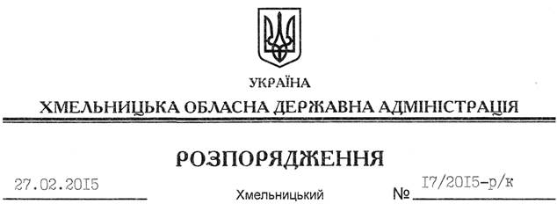

Про звільнення В.Макозеба

Відповідно до статей 6, 39 Закону України “Про місцеві державні адміністрації”, пункту 1 статті 36 Кодексу законів про працю України:
1. Звільнити 27 лютого 2015 року Макозеба Віктора Івановича з посади заступника начальника відділу взаємодії з правоохоронними органами та оборонної роботи апарату обласної державної адміністрації за угодою сторін.
Підстава: заява В.Макозеба від 27.02.2015 року
2. Відділу фінансово-господарського забезпечення апарату обласної державної адміністрації (Л.Ткаченко) провести розрахунки з В.Макозебом відповідно до вимог чинного законодавства.

Перший заступник
голови адміністрації О.Симчишин

